Муниципальное бюджетное дошкольное
образовательное учреждение
детский сад № 29 г.Азова

Проект
«Этот загадочный космос»
для детей старшего дошкольного возраста (5-7 лет)

Воспитатель:
Гончарова Елена Петровна
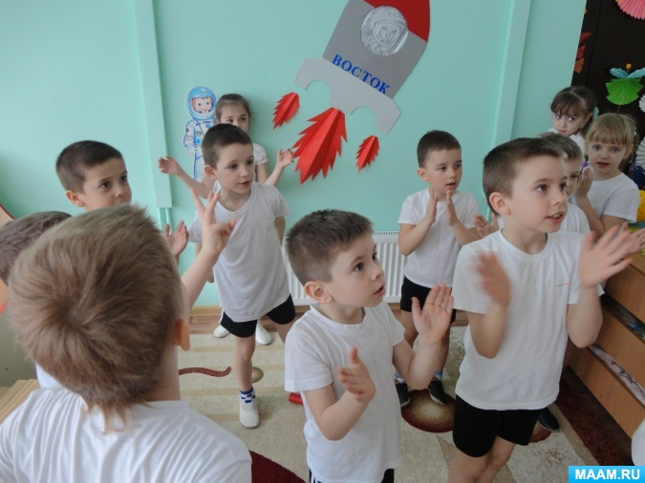
Азов
2017
Вид проекта – краткосрочный
Участники – дети старше-подготовительной группы компенсирующей направленности, воспитатели, родители.
Форма представления – спортивное развлечение
Срок реализации проекта – 10-12 апреля.

Проблема
Современные дошкольники задают много вопросов о космосе, звездах, космонавтах. Данная тема будоражит детскую фантазию. Проект поможет детям научиться добывать информацию из различных источников, систематизировать полученные знания, применить их в различных видах детской деятельности.
Актуальность проекта
Старших дошкольников всегда привлекает тема космоса, так как все неведомое, непонятное, недоступное глазу будоражит детскую фантазию. Солнце, Луна, звезды – это одновременно так близко, и в то же время так далеко. Как поддержать интерес ребенка к неизведанному? С помощью, каких методов можно заинтересовать ребенка, помочь ему узнать новую, интересную информацию о космосе? Мы считаем, что метод проекта позволит детям усвоить сложный материал через совместный поиск решения проблемы, тем самым, делая познавательный процесс интересным и мотивационным. Работа над проектом носит комплексный характер, пронизывает все виды деятельности дошкольников, проходит в повседневной жизни и на специальных интегрированных занятиях. Проектная деятельность развивает творческую активность детей, помогает самому педагогу развиваться как творческой личности, что дает возможность систематизировать полученные знания и применять их в различных видах деятельности.
Гипотеза
Чем шире мировоззрение ребенка, тем более полно сформируется активная творческая личность, способная получить представления об окружающем мире до глубин Вселенной, не зазубривая научные истины, а открывая их самому.
Цель проекта
Приобщение детей к знаниям о вселенной, освоении человеком космического пространства, о значении космических исследований для жизни людей на Земле. Вызвать чувство гордости за наших соотечественников таких, как Циолковский, Королев, Гагарин и многих других, внесших неоспоримый вклад в историю покорения космоса.
Задачи проекта
- Сформировать устойчивый интерес к познанию космического пространства.
- Познакомить детей с историей развития космонавтики, с символикой некоторых созвездий, строением солнечной системы.
- Расширять первоначальные представления о звездах и планетах.
- Прививать любовь к родному краю, планете, героям освоения космоса.
- Формировать предпосылки поисковой деятельности интеллектуальной инициативы.
Этапы реализации проекта
Этап подготовительный:
- анализ предметной среды группы
- беседа с детьми и родителями
- формулирование целей и задач проекта
- подбор и изучение литературы по теме проекта.
Основной этап:
- создание в группе условий для реализации проекта
- деятельность в соответствии с планом проекта.
Итоговый этап:
- представление проекта.
Ожидаемые результаты:
В конце проекта у детей должны быть сформированы умения экспериментировать, синтезировать полученные знания. Должно возникнуть желание творить и исследовать вместе со взрослыми, что позволит им успешно адаптироваться к ситуации школьного обучения и окружающему миру. Дети должны ориентироваться в полученном материале, используя знания в играх и НОД.

План мероприятий по проекту:

- Понедельник 10 апреля:
- Беседы: «Солнечная система», «Что такое космос»
- Чтение художественной литературы: В. Горьков, Ю. Авдеев «Космическая азбука»
- Рассматривание иллюстраций
- Дидактические игры: «Найди лишнее», «Найди свою планету»
- Организация выставки раскрасок детей «Этот загадочный мир космоса!»
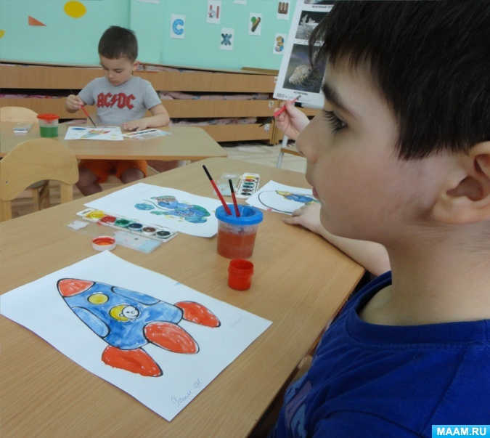

- Вторник 11 апреля:
- Беседы: «Планета Земля», «Луна – спутник Земли»
- Чтение художественной литературы: Ю. Нагибин, «Рассказы о Гагарине», А. Леонов «Выхожу я в космос»
- Конструирование из бумаги «Ракета»
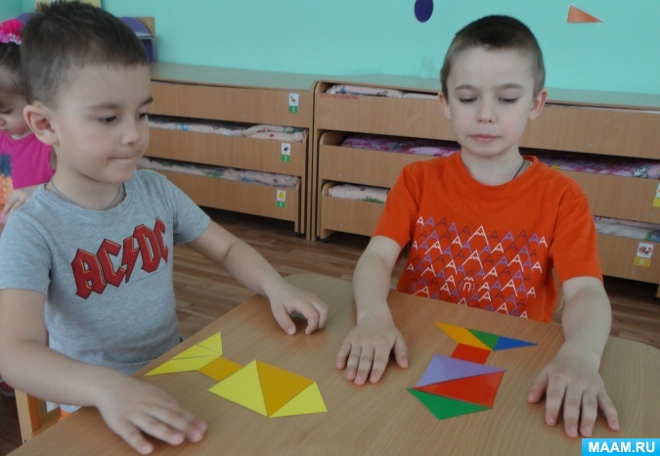
- Аппликация «Планеты»
- Организация выставки детских и взрослых рисунков и поделок, сделанных в рамках проектной деятельности.

- Среда 12 апреля:
- Спортивное развлечение «Космическое путешествие» (игры «Построй ракету», «Долететь до Солнца», «Погружение в ракету»)
- Загадывание загадок о космосе.

Сценарий спортивного развлечения «День космонавтики»
Звучит музыка. Дети входят в группу. Делятся на две команды и строятся с двух сторон около воспитателя.
Воспитатель:
Сегодня мы отмечаем один из самых интересных праздников на Земле. Много лет назад, 12 апреля 1961 года, впервые в мире в космос на космическом корабле «Восток» поднялся наш герой – космонавт номер один Юрий Гагарин. (Показывает портрет Ю.А. Гагарина). С того самого дня праздник день космонавтики был установлен в ознаменование первого полета человека в космос.
Воспитатель:
Ребята, а вы знаете, какую подготовку должен пройти космонавт перед полетом?
Чтец 1.
Он пример для всех ребят,
Его зовут героем.
Гордо носит космонавт
Звание такое.
Чтобы космонавтом стать,
Надо потрудиться:
День с зарядки начинать,
Хорошо учиться.

Чтец 2.
Показаться и врачу –
Здесь экзамен строгий.
Слабакам не по плечу
Звездные дороги.
На корабль могут взять
Только сильных, ловких.
И поэтому нельзя
Здесь без тренировки.

Чтец 3.
Барокамера, бассейн,
Где мы невесомы…
Это космонавтам всем
Хорошо знакомо.
Вот кабину карусель
Кружит круг за кругом.
Не снаряд, а просто зверь
Эта центрифуга.

Чтец 4.
Очень много предстоит
Испытаний разных.
Тот, кто в космос полетит,
Их пройти обязан.
Он профессии любой
Должен знать секреты –
Ведь на высоте такой
Не спросить совета.

Ведущий:
А вы готовы пройти испытания?
Ребята, у нас две команды. Экипаж ракеты «Союз» и экипаж ракеты «Восток». Экипажи!, вы будете соревноваться в силе, ловкости и смекалке.
- Построй ракету.
Задание: Необходимо построить ракету из модулей. На задание дается 2 минуты. После завершения необходимо поднять руку. Побеждает команда, которая быстрее и правильнее справится с заданием.

- Погружение в ракету.
Задание: Эстафета. Полоса препятствий:
- перешагнуть барьер
- пролезть по тоннелю
- обежать ориентир
- вернуться бегом.
Эстафета передается касанием руки. Выигрывает команда, которая быстрее справится с заданием.

Загадки:
Чудо-птица, алый хвост,
Прилетела в стаю звезд.
(Ракета)
В космосе сквозь толщу лет
Ледяной летит объект.
Хвост его — полоска света,
А зовут объект…
(Комета)
Эта межзвездная
Вечная странница
В небе ночном
Только–только представится
И улетает
Надолго потом,
Нам на прощанье
Мерцая хвостом.
(Комета)
Состоит из точек свет,
Полна горница планет.
(Космос)
Там все знаки зодиака-
Водолея, девы, рака.
Светятся и ночью и днём,
Туда смотрит астроном.
(Космос)
Открылась бездна, звезд полна,
Звездам числа нет, бездне — дна.
(Космос)
На каком пути ни один человек не бывал?
(Млечный путь)
Из какого ковша
Не пьют, не едят,
А только на него глядят?
(Большая Медведица)
Самый первый в космосе
Летел с огромной скоростью
Отважный русский парень,
Наш космонавт …
(Гагарин)
На корабле воздушном,
Космическом, послушном,
Мы, обгоняя ветер,
Несемся на…
(Ракете)
Стремительно мчится
Учёная жар-птица.
Тело — броня,
Хвост — из огня.
Команду с Земли
Услышит вдали
И чётко приказ
Исполнит тотчас.
Как смерч, налетит
И цель поразит.
Жар-птицы повадки
Развить без оглядки.
(Ракета)
Есть специальная труба,
В ней Вселенная видна,
Видят звезд калейдоскоп
Астрономы в …
(Телескоп)
Посчитать совсем не просто
Ночью в темном небе звезды.
Знает все наперечет
Звезды в небе …
(Звездочет)
Сверкая огромным хвостом в темноте,
Несется среди ярких звезд в пустоте.
Она не звезда, не планета,
Загадка Вселенной — …
(Комета)
Осколок от планеты
Средь звезд несется где-то.
Он много лет летит-летит,
Космический …
(Метеорит)
Специальный космический есть аппарат,
Сигналы на Землю он шлет всем подряд.
Как одинокий таинственный путник,
Летит по орбите искусственный …
(спутник)
Освещает ночью путь,
Звездам не дает заснуть.
Пусть все спят, ей не до сна,
В небе светит нам …
(Луна)
Планета голубая,
Любимая, родная,
Она твоя, она моя,
А называется…
(Земля)
Океан бездонный, океан бескрайний,
Безвоздушный, темный и необычайный,
В нем живут Вселенные, звезды и кометы,
Есть и обитаемые, может быть, планеты.
(Космос)

- Долететь до солнца.
Задание: По сигналу дойти до ориентира гусиным шагом, обходя препятствия и вернуться бегом. Эстафета передается касанием руки. Выигрывает команда, которая быстрее справится с заданием.

- Возвращение на Землю.
Задание: Допрыгать до ориентира на одной ноге, пролезть в обруч, обежать ориентир, вернуться бегом. Эстафета передается хлопком. Выигрывает команда, которая быстрее справится с заданием.

Подводятся итоги соревнования.
Воспитатель:
Ребята, наше соревнование закончилось, но прежде чем мы узнаем результаты нашей игры, я прошу построиться полукругом (звучит музыка Ж.М. Жара). Вы к празднику приготовили стихи. Прошу вас прочтите их.

Чтец 1.
Мы смотрим на синее небо,
А в небе нам звезды видны.
Сверкают, летая, кометы
И дарят мальчишкам мечты.

Чтец 2.
Нам хочется в космосе всем побывать
И сделать один только шаг на Луну.
Желанье скорее успеть загадать,
Увидев упавшую с неба звезду.

Чтец 3.
Мы знаем, что Юрий Гагарин
В реальность мечту воплотил.
Героем он стал настоящим
И в космос полет совершил.

Чтец 4.
Гордится Гагариным наша страна.
И нам улыбается с неба Луна,
Мы знаем, что Солнце – большая звезда,
И ближе стать может мальчишек мечта.

Награждение победившей команды.

Подводится итог мероприятия:

Ребята вам понравилось наше соревнование?
Что вам понравилось больше всего?
Что нового вы узнали?

